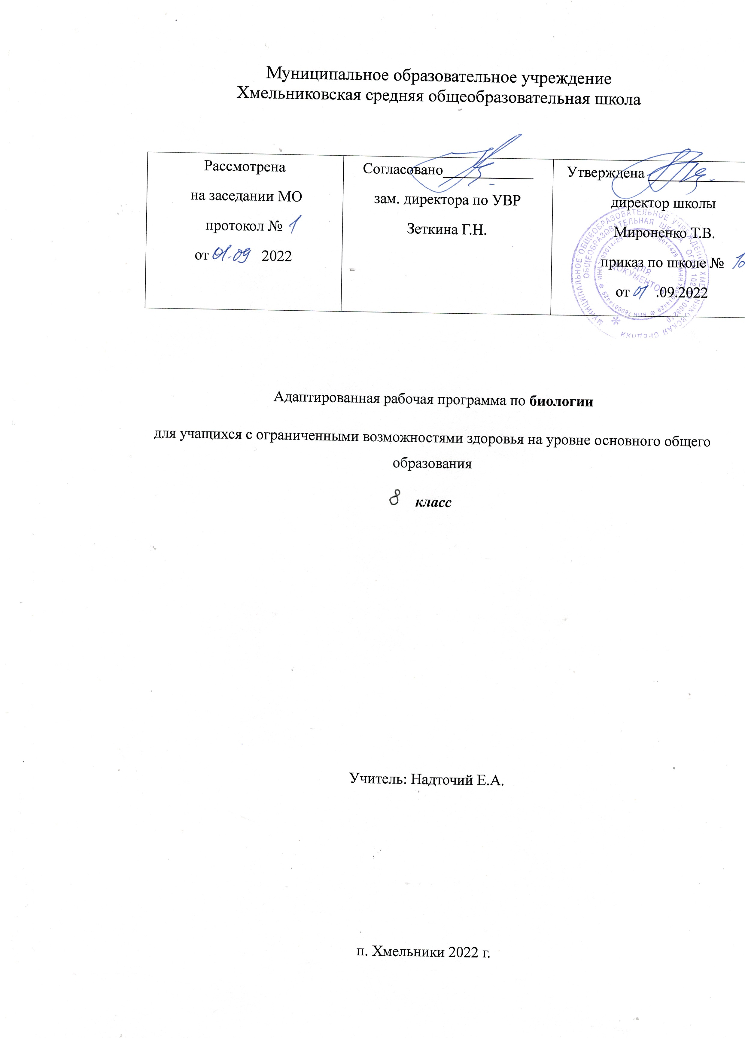

Пояснительная записка
Рабочая программа составлена на основе:
- Закона «Об образовании в Российской Федерации от 29 декабря 2012 г. №273 — ФЗ. Федеральный закон от 29.12.2012 №273 — ФЗ (с изм. и доп. вступ. в силу в 2019 г.);
- Приказа Министерства образования и науки Российской Федерации от 28 августа 2020 года № 442 «Об утверждении Порядка организации и осуществления образовательной деятельности по основным общеобразовательным программам – образовательным программам начального общего, основного общего и среднего общего образования»;
- Приказа Министерства образования и науки Российской Федерации от 10 апреля 2002 г. № 29/2065- п «Об утверждении учебных планов специальных (коррекционных) образовательных учреждений для обучающихся, воспитанников с отклонениями в развитии»;
- Постановления Главного государственного санитарного врача РФ от 28 сентября 2020 г. N 28 "Об утверждении санитарных правил СП 2.4.3648-20 "Санитарно-эпидемиологические требования к организациям воспитания и обучения, отдыха и оздоровления детей и молодежи""
- АООП ООО МОУ Хмельниковская СОШ;
- «Программы специальных (коррекционных) общеобразовательных учреждений VIII вида. 5 – 9 классы» под редакцией В. В. Воронковой. М: Гуманитарный изд. центр ВЛАДОС, 2011 г.;
- Учебного плана МОУ Хмельниковская СОШ на 2022-2023 учебный год.
Учебник - А.И. Никишова Биология. Животные. 8 класс. Учебник для общеобразовательных организаций, реализующих адаптированные основные общеобразовательные программы. Рекомендовано Министирством образования и науки РФ, 7 издание- М.: Просвещение, 2017.
Программа рассчитана на 68 часов в год (2 часа в неделю).

СОДЕРЖАНИЕ

ЖИВОТНЫЕ (2 ч в неделю)
Введение
Многообразие животного мира. Места обитания животных и приспособленность их к условиям жизни. Значение животных в народном хозяйстве. Охрана животных.
Беспозвоночные животные
Общие признаки беспозвоночных животных: отсутствие костного скелета.
Черви
Общие признаки червей.
Дождевые черви. Внешний вид дождевого червя, образ жизни, питание, дыхание, способ передвижения. Роль дождевого червя в почвообразовании.
Демонстрация живого червя или влажного препарата.
Круглые черви—паразиты человека (глиста). Аскариды — возбудители глистных заболеваний. Внешний вид. Особенности питания. Вред глистов. Профилактика и борьба с глистными заболеваниями.
Насекомые
Общие признаки насекомых. Места обитания. Питание насекомых. Роль насекомых в природе и хозяйственной деятельности человека. Внешний вид насекомых.
Бабочка-капустница (и ее гусеница), яблонная плодожорка, майский жук, комнатная муха. Внешнее строение, образ жизни, питание, дыхание, способ передвижения. Размножение/Вред, приносимый этими насекомыми (повреждения растений и перенос болезнетворных бактерий). Меры борьбы с вредными насекомыми.
Пчела, тутовый шелкопряд — полезные в хозяйственной деятельности человека насекомые. Внешнее строение, образ жизни, питание. Способ передвижения. Размножение. Пчелиная семья и ее жизнь. Разведение тутового шелкопряда.
Значение одомашненных насекомых в народном хозяйстве и уход за ними. Получение меда от пчел и шелковых нитей от шелкопряда.
Демонстрация:
живых насекомых, а также коллекций насекомых, вредящих сельскохозяйственным растениям;
фильмов о насекомых.
Экскурсия:
в природу для наблюдения за насекомыми.
Позвоночные животные
Общие признаки позвоночных животных: наличие позвоночника (внутреннего скелета).
Рыбы. Общие признаки рыб. Среда обитания — водоемы. Речные рыбы (окунь, щука, карп). Морские рыбы (треска, сельдь). Внешнее строение, питание, дыхание, кровообращение, нервная система, органы чувств. Размножение рыб.
Демонстрация живой рыбы (в аквариуме), скелета рыбы, фильмов о рыбах.
Земноводные. Общие признаки земноводных. Среда обитания.
Лягушка. Место обитания, образ жизни. Внешнее строение лягушки, способ передвижения.
Внутреннее строение земноводных. Питание, дыхание, кровообращение, нервная система, органы чувств. Размножение лягушки.
Черты сходства с рыбами и отличия от рыб по строению, образу жизни и размножению.
Жаба. Особенности внешнего строения и образ жизни.
Значение и охрана земноводных.
Демонстрация живой лягушки или влажного препарата.
Пресмыкающиеся. Общие признаки пресмыкающихся (передвижение — ползание по суше). Внешнее строение, питание, дыхание, кровообращение, нервная система, органы чувств. Размножение пресмыкающихся. Сравнение пресмыкающихся и земноводных по строению, образу жизни.
Демонстрация влажных препаратов.
Отличие ужа от гадюки. Охрана пресмыкающихся.
Птицы. Общая характеристика птиц: среда обитания, особенности внешнего и внутреннего строения. Размножение и развитие. Особенности образа жизни.
Питание птиц.
Птицы, кормящиеся в воздухе (ласточка, стриж).
Птицы леса: большой пестрый дятел, большая синица.
Хищные птицы (сова, орел).
Водоплавающие птицы (утка-кряква, гуси).
Птицы, обитающие возле жилья людей (голубь, воробей).
Особенности образа жизни каждой экологической группы птиц. Значение и охрана птиц.
Домашние птицы (курица, гусь, утка). Строение яйца курицы. Выращивание цыплят. Содержание, кормление и разведение кур, гусей, уток на птицефермах. Птицеводство.
Демонстрация скелета птицы, чучел птиц, фильмов о птицах.
Экскурсия в зоопарк или на птицеферму.
Млекопитающие
Разнообразие млекопитающих. Места обитания. Приспособленность к условиям жизни.
Общие признаки.
Внешнее строение млекопитающих: волосяной покров (шерсть), части тела, органы чувств.
Скелет млекопитающих: позвоночник, грудная клетка, скелет передних и задних конечностей.
Мышцы.
Нервная система млекопитающих: головной мозг, спинной мозг, нервы. Значение.
Внутренние органы млекопитающих: органы пищеварения, дыхания, кровообращения, выделения.
Демонстрация скелета млекопитающего, чучел, влажных препаратов.
Грызуны: мышь, белка, бобр. Общие признаки грызунов. Внешний вид и отличительные особенности каждого из этих животных. Образ жизни, питание, размножение.
Значение грызунов в природе и хозяйственной деятельности человека. Охрана белок и бобров.
Зайцеобразные: заяц-беляк, заяц-русак, кролик домашний. Общие признаки зайцеобразных, черты сходства и различия между зайцами и кроликами. Образ жизни, питание и размножение зайцев и кроликов. Значение зайцев и их охрана.
Разведение домашних кроликов.
Значение кролиководства в народном хозяйстве.
Хищные звери: волк, медведь, тигр, лев, рысь. Общие признаки хищных зверей. Внешний вид и отличительные особенности каждого из этих животных. Черты сходства и различия между некоторыми из них. Образ жизни, добывание пищи, размножение. Распространение хищных зверей. Значение этих животных и их охрана.
Пушные хищные звери: куница, лисица, соболь, норка. Образ жизни, распространение и значение пушных зверей. Разведение норки на зверофермах.
Домашние хищники: кошка, собака. Уход за ними.
Ластоногие морские животные: тюлень, морж, морской котик. Общие признаки ластоногих. Отличительные особенности этих животных, распространение и значение. Охрана морских зверей.
Китообразные: кит, дельфин. Общие признаки китообразных. Внешнее строение кита и дельфина. Питание и передвижение. Вскармливание детенышей. Дыхание. Значение этих животных и их охрана.
Парнокопытные животные
Травоядные: лоси, олени, овцы, козы, коровы. Особенности внешнего вида, передвижения, питания. Дикие свиньи — всеядные животные.
Непарнокопытные животные: лошади, ослы, зебры. Особенности строения, передвижения, питания. Сравнение с парнокопытными.
Приматы
Общая характеристика.
Мартышки, макаки, орангутанги, шимпанзе, гориллы.
Внешний вид, образ жизни.
Сельскохозяйственные млекопитающие
Корова. Внешнее строение. Молочная продуктивность коров.
Корма для коров. Уход за коровами. Современные животноводческие фермы, их оборудование и содержание в них коров. Выращивание телят.
Овца. Распространение овец. Особенности внешнего строения и питания овец. Значение овец в народном хозяйстве. Некоторые породы овец. Содержание овец: зимнее — на фермах и летнее — на пастбищах.
Круглогодовое содержание овец на пастбищах. Оборудование овцеводческих ферм и пастбищ. Выращивание ягнят.
Верблюд. Особенности внешнего строения — приспособленность к засушливым условиям жизни. Особенности питания верблюда. Значение верблюда в хозяйстве человека.
Северный олень. Особенности строения — приспособленность к суровым северным условиям жизни. Особенности питания. Значение северного оленя в народном хозяйстве.
Домашняя свинья. Внешнее строение свиньи: особенности туловища, головы, ног, кожного покрова.
Значение свиноводства. Современные свиноводческие фермы и их оборудование. Размещение свиней. Уход за свиньями и их кормление. Выращивание поросят. Откорм свиней.
Домашняя лошадь. Внешнее строение лошади: особенности туловища, головы, ног, кожного покрова. Питание лошадей.
Значение лошадей в народном хозяйстве. Верховые лошади, тяжеловозы и рысаки. Содержание лошадей. Выращивание жеребят.
Обобщающее занятие по результатам изучения животных: общие признаки изученных групп животных, признаки сходства и различия. Охрана птиц и млекопитающих. Редкие и исчезающие виды. Различение диких и домашних животных. Охрана диких и уход за домашними.
Практические работы на животноводческих фермах.
Экскурсии
Экскурсии в зоопарк, заповедник, на звероферму, в какой-либо питомник или морской аквариум для наблюдений за поведением животных, за их кормлением и уходом.
Практическая работа
На любой животноводческой ферме, расположенной вблизи школы: участие в уходе за помещением и животными, участие в раздаче кормов.
Основные требования к знаниям и умениям учащихся
Учащихся должны знать:
- основные отличия животных от растений;
- признаки сходства и различия между изученными группами животных;
- общие признаки, характерные для каждой из этих групп животных;
- места обитания, образ жизни и поведение тех животных, которые знакомы учащимся;
- названия некоторых наиболее типичных представителей изученных групп животных, особенно тех, которые широко распространены в местных условиях; значение изучаемых животных в природе, а также в хозяйственной деятельности человека;

ПОУРОЧНОЕ ПЛАНИРОВАНИЕ

№ | Тема | Д.З. | дата
 |  |  | План | Факт
1 | Введение  Многообразие животного мира. Места обитания животных и приспособленность их к условиям жизни. Значение животных в народном хозяйстве. Охрана животных. | С 3 | 2.09 | 2.09
2 | Общие признаки беспозвоночных животных: отсутствие костного скелета. | С 10 | 6.09
3 | Общие признаки червей.  Дождевые черви. Внешний вид дождевого червя, образ жизни, питание, дыхание, способ передвижения. Роль дождевого червя в почвообразовании.  Демонстрация живого червя или влажного препарата. | С 12 | 9.09
4 |  | С 13 | 13.09
5 | Круглые черви—паразиты человека (глиста). Аскариды — возбудители глистных заболеваний. Внешний вид. Особенности питания. Вред глистов. Профилактика и борьба с глистными заболеваниями | С 15 | 16.09
6 | Общие признаки насекомых. Места обитания. Питание насекомых. Роль насекомых в природе и хозяйственной деятельности человека. Внешний вид насекомых.  Бабочка-капустница (и ее гусеница), яблонная плодожорка, майский жук, комнатная муха. Внешнее строение, образ жизни, питание, дыхание, способ передвижения. Размножение/Вред, приносимый этими насекомыми (повреждения растений и перенос болезнетворных бактерий). Меры борьбы с вредными насекомыми. | С 20 | 20.09
7-8 |  | С 23 | 23.09  27.09
9-10 | Пчела, тутовый шелкопряд — полезные в хозяйственной деятельности человека насекомые. Внешнее строение, образ жизни, питание. Способ передвижения. Размножение. Пчелиная семья и ее жизнь. Разведение тутового шелкопряда.  Значение одомашненных насекомых в народном хозяйстве и уход за ними. Получение меда от пчел и шелковых нитей от шелкопряда. | С 31 | 30.09  4.10
11 | Демонстрация:  коллекций насекомых, вредящих сельскохозяйственным растениям;  фильмов о насекомых. |  | 7.10
12 | Общие признаки позвоночных животных: наличие позвоночника (внутреннего скелета). | С 45 | 11.10
13-14 | Общие признаки рыб. Среда обитания — водоемы. Речные рыбы (окунь, щука, карп). Морские рыбы (треска, сельдь). Внешнее строение, питание, дыхание, кровообращение, нервная система, органы чувств. Размножение рыб. | С 46 | 14.10.  18.10
15 | Демонстрация живой рыбы (в аквариуме), скелета рыбы, фильмов о рыбах. |  | 21.10
16 | Общие признаки земноводных. Среда обитания. | С 72 | 25.10
17 | Лягушка. Место обитания, образ жизни. Внешнее строение лягушки, способ передвижения. | С 73 | 8.11
2 ч.18 | Внутреннее строение земноводных. Питание, дыхание, кровообращение, нервная система, органы чувств. Размножение лягушки. | С 75
19 | Черты сходства с рыбами и отличия от рыб по строению, образу жизни и размножению. | С 75
20 | Жаба. Особенности внешнего строения и образ жизни.  Значение и охрана земноводных. | С 80
21 | Демонстрация влажного препарата лягушки, фильма о лягушках.
22-23 | Общие признаки пресмыкающихся (передвижение — ползание по суше). Внешнее строение, питание, дыхание, кровообращение, нервная система, органы чувств. Размножение пресмыкающихся. Сравнение пресмыкающихся и земноводных по строению, образу жизни. | С 82
24 | Демонстрация влажных препаратов.  Отличие ужа от гадюки. Охрана пресмыкающихся. | С 89
25 | Общая характеристика птиц: среда обитания, особенности внешнего и внутреннего строения. Размножение и развитие. Особенности образа жизни. | С 94
26 | Питание птиц.  Птицы, кормящиеся в воздухе (ласточка, стриж). Особенности образа жизни.
27 | Птицы леса: большой пестрый дятел, большая синица.  Хищные птицы (сова, орел). Особенности образа жизни. | С 107
28 | Водоплавающие птицы (утка-кряква, гуси).  Птицы, обитающие возле жилья людей (голубь, воробей). Особенности образа жизни. | С 113
29 | Значение и охрана птиц. | 119
30 | Домашние птицы (курица, гусь, утка). Строение яйца курицы. Выращивание цыплят. Содержание, кормление и разведение кур, гусей, уток на птицефермах. Птицеводство. | С 127
31 | Демонстрация скелета птицы, чучел птиц, фильмов о птицах.
32 | Экскурсия в зоопарк или на птицеферму
33 | Млекопитающие  Разнообразие млекопитающих. Места обитания. Приспособленность к условиям жизни. Общие признаки. | С 136
34 | Внешнее строение млекопитающих: волосяной покров (шерсть), части тела, органы чувств. | С 138
35 | Скелет млекопитающих: позвоночник, грудная клетка, скелет передних и задних конечностей.  Мышцы. | С 140
36 | Нервная система млекопитающих: головной мозг, спинной мозг, нервы. Значение. | С 140
37 | Внутренние органы млекопитающих: органы пищеварения, дыхания, кровообращения, выделения. | С 143
38 | Демонстрация скелета млекопитающего, чучел, влажных препаратов
39-40 | Грызуны: мышь, белка, бобр. Общие признаки грызунов. Внешний вид и отличительные особенности каждого из этих животных. Образ жизни, питание, размножение.  Значение грызунов в природе и хозяйственной деятельности человека. Охрана белок и бобров. | С 146
41-42 | Зайцеобразные: заяц-беляк, заяц-русак, кролик домашний. Общие признаки зайцеобразных, черты сходства и различия между зайцами и кроликами. Образ жизни, питание и размножение зайцев и кроликов. Значение зайцев и их охрана. | С 151
43 | Разведение домашних кроликов.  Значение кролиководства в народном хозяйстве. | С 153
44 | Хищные звери: волк, медведь, тигр, лев, рысь. Общие признаки хищных зверей. Внешний вид и отличительные особенности каждого из этих животных. Черты сходства и различия между некоторыми из них. Образ жизни, добывание пищи, размножение. Распространение хищных зверей. Значение этих животных и их охрана. | С 159
45 | Пушные хищные звери: куница, лисица, соболь, норка. Образ жизни, распространение и значение пушных зверей. Разведение норки на зверофермах. | С 165
46 | Домашние хищники: кошка, собака. Уход за ними. | С 172
4 ч.  47-48 | Ластоногие морские животные: тюлень, морж, морской котик. Общие признаки ластоногих. Отличительные особенности этих животных, распространение и значение. Охрана морских зверей. | С 176
49-50 | Китообразные: кит, дельфин. Общие признаки китообразных. Внешнее строение кита и дельфина. Питание и передвижение. Вскармливание детенышей. Дыхание. Значение этих животных и их охрана. | С 178
51 | Парнокопытные животные  Травоядные: лоси, олени, овцы, козы, коровы. Особенности внешнего вида, передвижения, питания. Дикие свиньи — всеядные животные. | С 181
52 | Непарнокопытные животные: лошади, ослы, зебры. Особенности строения, передвижения, питания. Сравнение с парнокопытными. | С 186
53-54 | Приматы  Общая характеристика.  Мартышки, макаки, орангутанги, шимпанзе, гориллы.  Внешний вид, образ жизни. | С 190
55-56 | Сельскохозяйственные млекопитающие  Корова. Внешнее строение. Молочная продуктивность коров.  Корма для коров. Уход за коровами. Современные животноводческие фермы, их оборудование и содержание в них коров. Выращивание телят. | С 194
57-58 | Овца. Распространение овец. Особенности внешнего строения и питания овец. Значение овец в народном хозяйстве. Некоторые породы овец. Содержание овец: зимнее — на фермах и летнее — на пастбищах.  Круглогодовое содержание овец на пастбищах. Оборудование овцеводческих ферм и пастбищ. Выращивание ягнят. | С 202
59 | Верблюд. Особенности внешнего строения — приспособленность к засушливым условиям жизни. Особенности питания верблюда. Значение верблюда в хозяйстве человека. | С 207
60 | Северный олень. Особенности строения — приспособленность к суровым северным условиям жизни. Особенности питания. Значение северного оленя в народном хозяйстве. | С 209
61-62 | Домашняя свинья. Внешнее строение свиньи: особенности туловища, головы, ног, кожного покрова.  Значение свиноводства. Современные свиноводческие фермы и их оборудование. Размещение свиней. Уход за свиньями и их кормление. Выращивание поросят. Откорм свиней. | С 211
63-64 | Домашняя лошадь. Внешнее строение лошади: особенности туловища, головы, ног, кожного покрова. Питание лошадей.  Значение лошадей в народном хозяйстве. Верховые лошади, тяжеловозы и рысаки. Содержание лошадей. Выращивание жеребят. | С 217
65 | Обобщающее занятие | С 1-226
66 | ИКР
67 | Экскурсия на ферму д. Башкино.
68 | Экскурсия: в природу для наблюдения за насекомыми

